Перечень транспортных средств, признанных брошенными, разукомплектованными, бесхозяйными
дата выявления | адрес | марка/модель/гос. номер/цвет | срок добровольного/принудительного перемещения | фотоматериалы
22.07.2022 | Ул. Димитрова, 64а | ГАЗель  Р043СС 36  Белый | 22.09.2022/ в соответствии с п. 4.1, 4.2 постановления № 36 от 29.01.2018 | 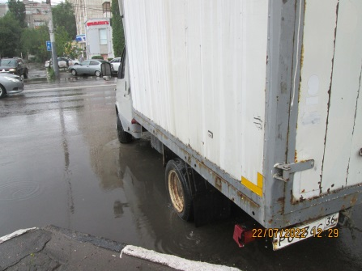 | 